CHƯƠNG 9: BẢO MẬT ỨNG DỤNG WEB

A. Code đã hoàn thiện:
1. Dán (paste) code của khối <form> trong tệp list.blade.php (chứng minh bạn đã thêm @csrf).

<form action="{{ route('sinhvien.store') }}" method="POST">
@csrf
<input
type="text"
name="ten_sinh_vien"
placeholder="Nhập tên sinh viên"
required
>
<input
type="email"
name="email"
placeholder="Nhập email"
required
>
<button type="submit">Thêm sinh viên</button>
</form>

- Dán (paste) code của khối @foreach trong tệp list.blade.php (chứng minh bạn dùng {{ }}).

@foreach($danhSachSV as $sv)
<tr>
<td>{{ $sv->id }}</td>
<td>{{ $sv->ten_sinh_vien }}</td>
<td>{{ $sv->email }}</td>
<td>{{ $sv->created_at }}</td>
</tr>
@endforeach

B. Ảnh chụp màn hình Kết quả (BẮT BUỘC 2 ẢNH):
1. Ảnh 1 (Bằng chứng Chống CSRF):

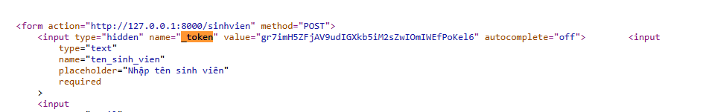
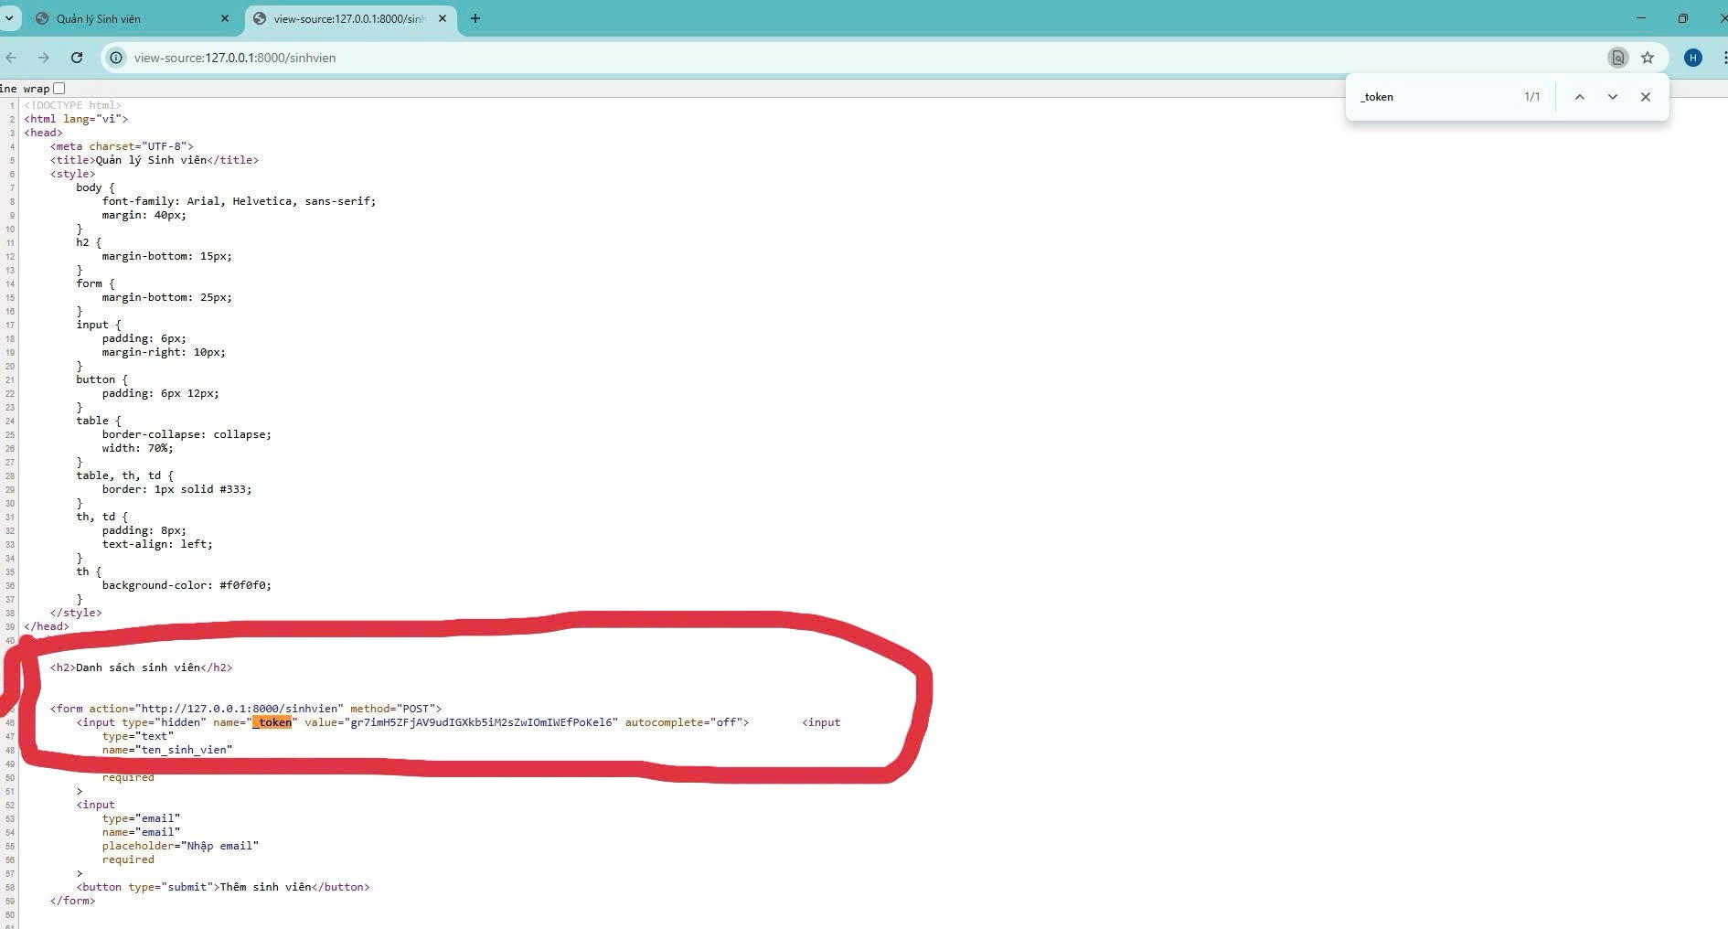
- Ảnh 2 (Bằng chứng Chống XSS): Chụp ảnh màn hình trang /sinhvien sau khi bạn đã thêm sinh viên ở (TODO 6 & 7). 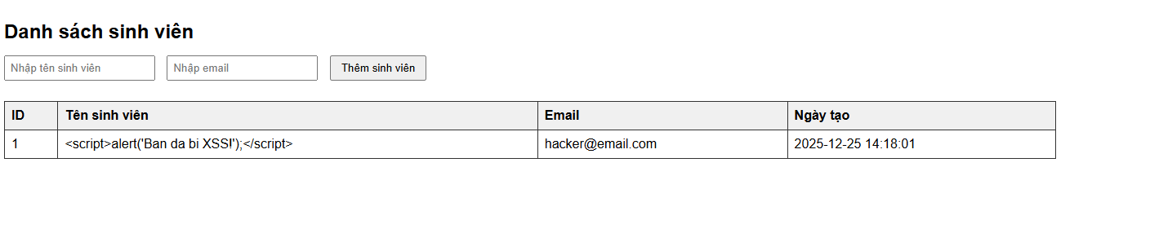

- Câu hỏi Phản biện
Câu hỏi: Authentication và Authorization khác nhau như thế nào? Trong bài tập , chức năng đăng nhập và chức năng chỉ Admin truy cập trang quản trị thuộc loại nào?

